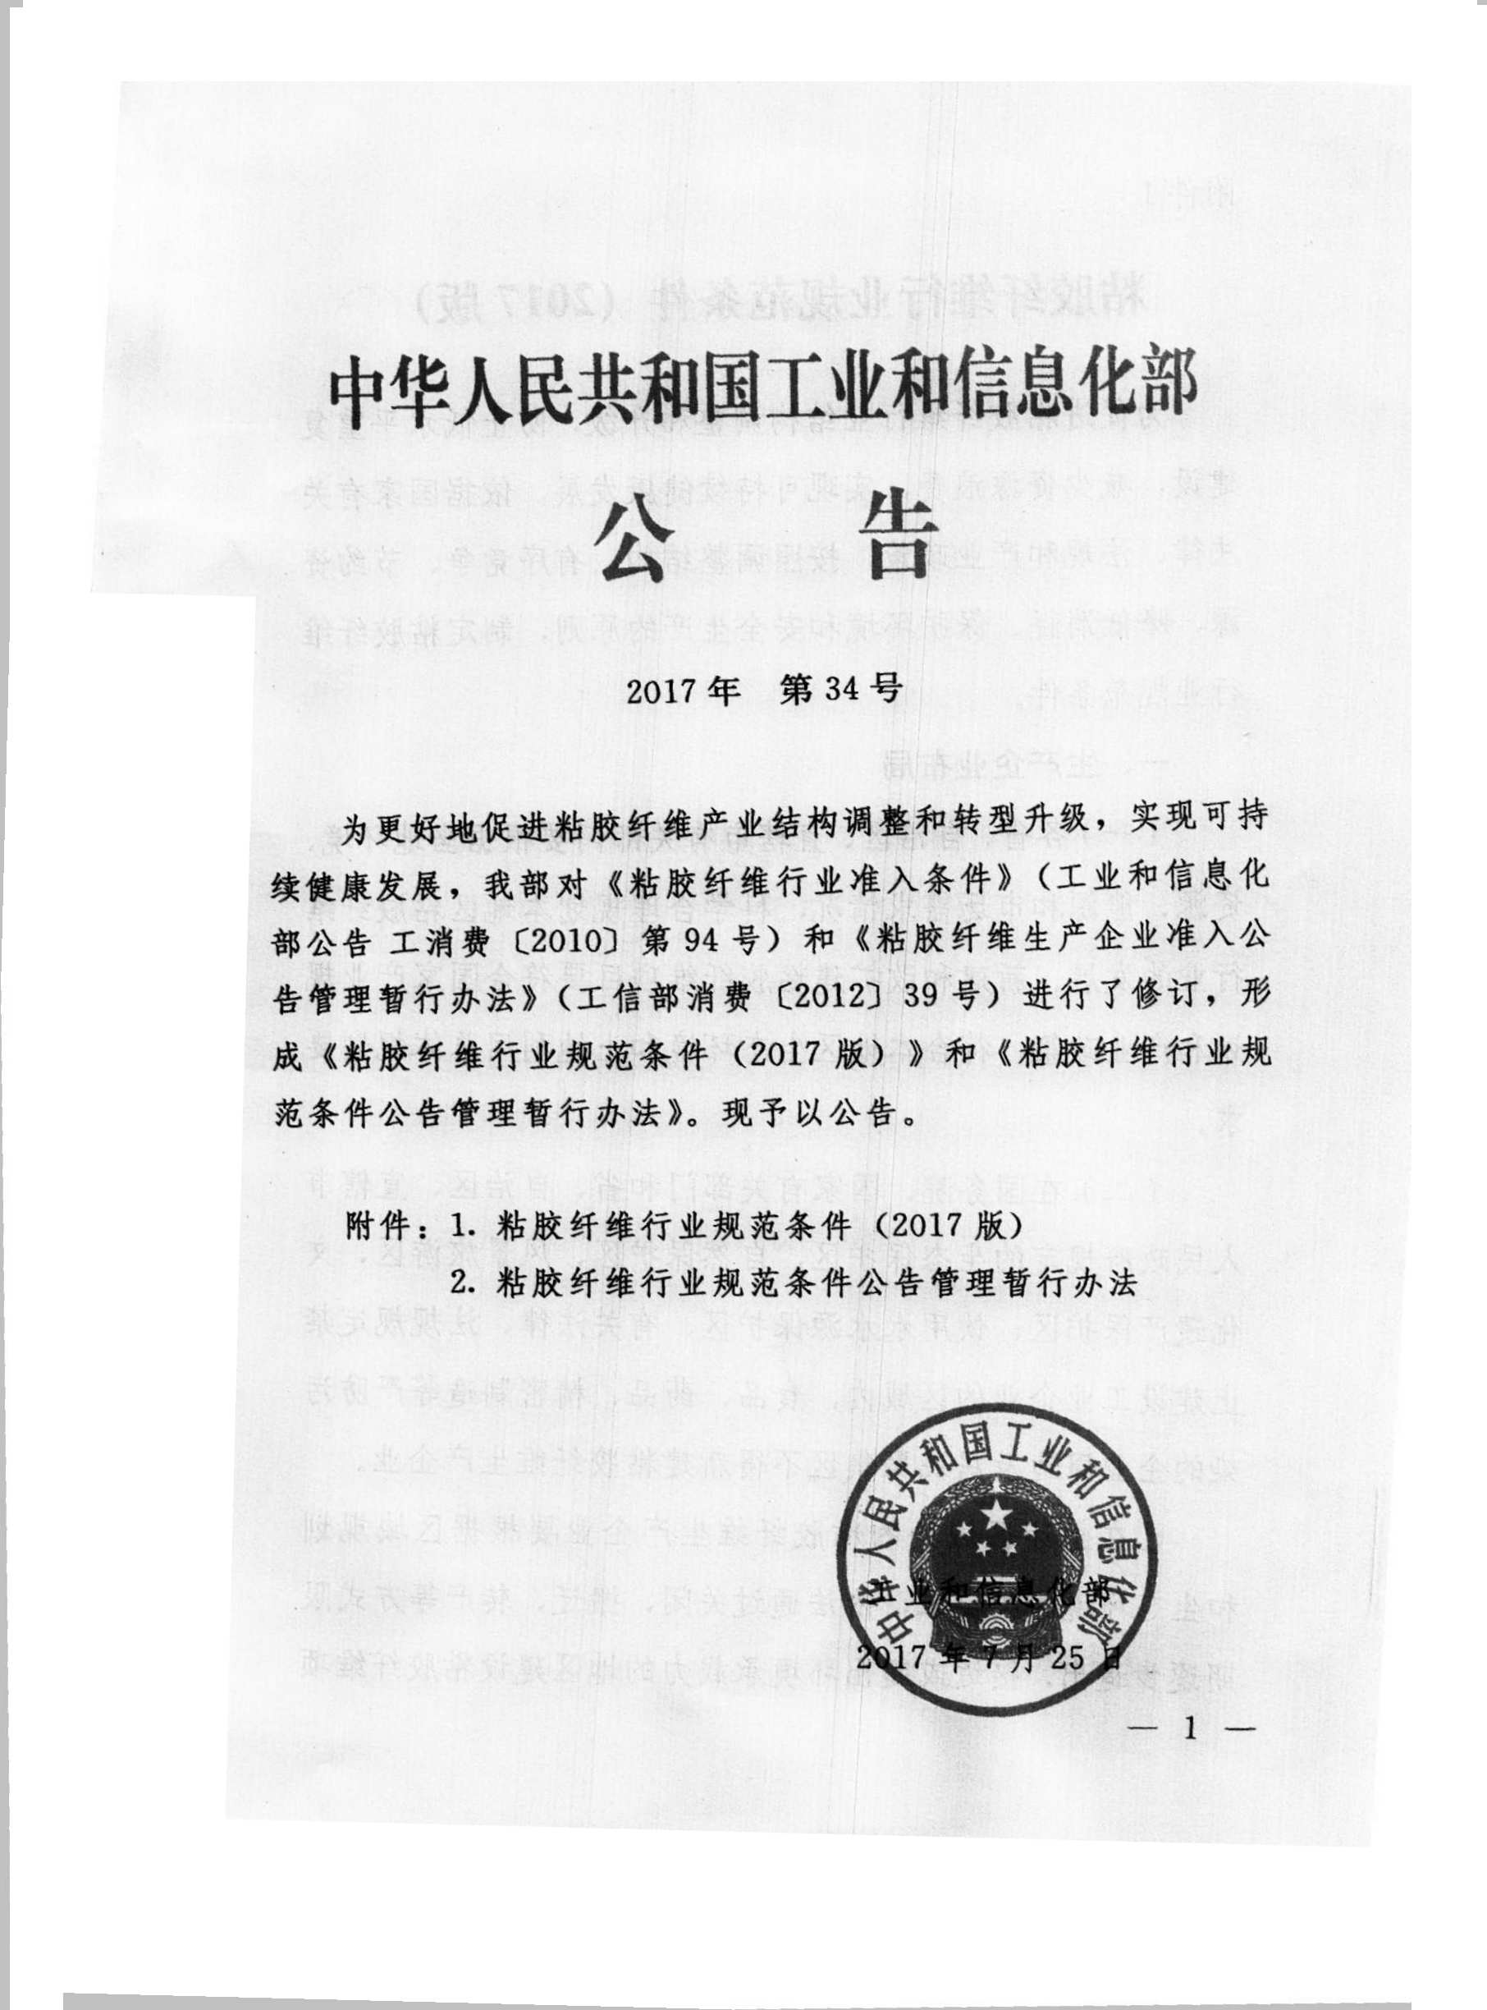
附件1
粘胶纤维行业规范条件（2017版）
为促进粘胶纤维行业结构调整和升级，防止低水平重复建设，减少资源浪费，实现可持续健康发展，依据国家有关法律、法规和产业政策，按照调整结构、有序竞争、节约资源、降低消耗、保护环境和安全生产的原则，制定粘胶纤维行业规范条件。
一、生产企业布局
（一）各省、自治区、直辖市有关部门要根据当地环境、资源、能源和市场需求情况，科学合理规划本地区粘胶纤维行业的发展。新建和改扩建粘胶纤维项目要符合国家产业规划和产业政策，符合本地区生态环境和土地利用总体规划要求。
（二）在国务院、国家有关部门和省、自治区、直辖市人民政府规定的生态保护区、自然保护区、风景旅游区、文化遗产保护区、饮用水水源保护区，有关法律、法规规定禁止建设工业企业的区域内，食品、药品、精密制造等严防污染的企业周边及居民聚集区不得新建粘胶纤维生产企业。
已在上述区域内的粘胶纤维生产企业要根据区域规划和生态环境保护要求，依法通过关闭、搬迁、转产等方式限期逐步退出。接近或超出环境承载力的地区建设粘胶纤维项目，必须实行主要污染物排放等量或减量置换，采用先进工艺和污染控制技术最大限度减少污染物排放。七大重点流域干流沿岸，要严格控制该类项目环境风险，合理布局生产装置及危险化学品仓储等设施。
（三）严禁新建粘胶长丝项目。严格控制新建粘胶短纤维项目，新建项目必须具备通过自主开发替代传统棉浆、木浆等新型原料，并实现浆粕、纤维一体化，或拥有与新建生产能力相配套的原料基地等条件。鼓励和支持现有粘胶纤维生产企业整体搬迁进入工业园区。新建项目应进入经过规划环境影响评价的产业园区。
（四）改扩建粘胶纤维项目，要充分利用资源和能源，实施清洁生产和循环利用。鼓励和支持现有粘胶纤维企业通过技术改造淘汰落后产能，优势企业并购重组，提升产业集中度和整体竞争能力。
（五）为推动行业技术进步和产品开发，允许粘胶纤维企业、科研机构等单位建设一条用于小试或中试的年生产能力不大于5000吨、产品差别化率高于90%的生产线，重点用于技术研究、产品开发等。
二、工艺和装备要求
（一）新建和改扩建粘胶纤维项目要符合《产业结构调整指导目录》的要求，采用产污强度小、节能环保的工艺和设备，鼓励生产差别化、功能化、高性能、绿色环保型产品。
（二）改扩建粘胶纤维项目总生产能力要达到：连续纺粘胶长丝年产10000吨及以上；粘胶短纤维年产80000吨及以上，产品差别化率高于30%。
（三）新建和改扩建粘胶纤维生产装置要严格按照信息化与工业化相融合的要求，采用自动化程度高、运行稳定性好、生产成本低、劳动强度小、生产过程安全环保清洁的先进工艺技术和装备。
主要工艺装备和基本要求如下：
1.采用高效的连续浸渍压榨粉碎联合机，保证碱纤维素的合格组成和粉碎度。
2.采用先进的老成机，保证碱纤维素老成的温度和时间稳定。
3.采用自动配料、加料系统，黄化过程采用程序自动控制，黄化机应有泄压设施（泄压阀门或泄压膜）等安全装置。
4.采用高压差的粘胶溶解工艺及粉碎、研磨设备，提高粘胶的溶解及过滤性能。
5.采用连续自动过滤装置和废粘胶处理装置，必要时应增加先进的板框过滤装置，保证粘胶的纺丝可纺性。
6.粘胶长丝纺丝机优先采用密闭性好的管中成型连续纺设备。
7.粘胶短纤维纺练装备按不同品种的要求进行选择，原则上采用密闭性好、变频调速的设备。
8.酸站的酸浴循环系统要采用酸浴脱气装置和废酸液回收处理装置；回收系统要采用多级闪蒸和制取元明粉装置，元明粉制取量要大于产生量的60%以上。
9.粘胶纤维生产要配置有效的“三废”治理或回收装置。
10.为严格生产的工艺控制，应全线采用DCS集散式自动控制系统。
11.要求对冷凝水、冷却水、废水、废热等资源进行综合高效利用。
三、资源消耗指标
（一）水耗：粘胶长丝吨产品取水量≤235吨；生产用水重复利用率≥95%。粘胶短纤维吨产品取水量≤55吨；生产用水重复利用率≥90%。
（二）能耗：粘胶长丝吨产品综合能耗≤4000公斤标煤。粘胶短纤维吨产品综合能耗≤1000公斤标煤。
四、环境保护
（一）粘胶纤维生产企业要大力推行清洁生产技术和工艺，用消耗少、效率高、无污染或少污染的工艺设备替代消耗高、效率低、污染重的工艺设备。依法定期实施清洁生产审核，并按照有关规定开展能源审计，不断提高企业清洁生产水平。
（二）新建和改扩建粘胶纤维项目的废水原则上应自行处理或接入集中工业废水处理设施处理后达标排放，原则上不得接入城镇污水处理系统，如确需接入城镇污水处理系统的，必须符合国家和地方相关规定。粘胶纤维生产企业废水排放必须达到国家和地方相关水污染物排放标准的控制要求。危险废物必须交由有资质的单位处理。要采用高效节能环保的污泥处理工艺，实现污泥无害化处理。
（三）粘胶纤维生产企业废气排放必须达到国家和地方相关大气污染物排放标准的控制要求。鼓励粘胶纤维生产企业采用集中供热、煤改气、煤改电等工程设施，京津冀、长三角和珠三角重点地区新建和改扩建粘胶纤维耗煤项目要实行煤炭等量或减量替代。
（四）粘胶纤维生产企业厂界噪声要符合国家《工业企业厂界噪声标准》（GB12348-2008），具体标准要根据当地人民政府划定的区域类别执行。
（五）扩建粘胶长丝生产装置，纺丝机机台密封要严密可靠，在保证纺丝车间有害气体含量不超标的前提下，最大限度减少换气次数，从而有效降低能源消耗。粘胶长丝生产要求对黄化、酸站脱气等处浓度较高的废气进行治理，并逐步加大对所有产生废气的治理。新建和改扩建粘胶短纤维生产装置要采用先进可靠的CS₂回收装置，全硫量回收达到87％以上。
（六）新建和改扩建粘胶纤维生产装置，对原液浸渍产生的压液回流碱和过滤产生的废粘胶必须确保全部回收利用，不得排放。
五、质量与管理
（一）鼓励和支持粘胶纤维生产企业采用ERP、DCS、DMS等信息技术系统，提升信息化水平，加强企业管理，降低生产成本，保障产品质量。
（二）粘胶纤维生产企业要建立健全产品质量保证体系，积极开发低消耗、低污染、高附加值的产品。产品质量要符合相关的国家标准和行业标准，粘胶长丝产品一等品率达到95%以上，粘胶短纤维产品一等品率达到99%以上。
（三）粘胶纤维生产企业应实行三级能源、用水计量管理，并设置专门机构或人员对能源、取水、排污情况进行监督，建立管理考核制度和数据统计系统。
六、职业安全卫生
（一）企业应当遵守《中华人民共和国安全生产法》《中华人民共和国职业病防治法》等法律法规，执行保障安全生产的国家标准或行业标准。粘胶纤维建设项目应当严格遵循安全设施和职业卫生“三同时”的要求。
（二）企业应当建立健全安全生产责任制，制定安全生产规章制度和操作规程，制定并实施安全生产教育和培训计划，保证安全生产投入有效实施，及时消除生产安全事故隐患，开展安全生产标准化建设并达到三级以上。
（三）企业应当遵守危险化学品安全使用许可有关规定，依法落实职业病危害防治措施，对重大危险源应当登记建档，进行定期检测、评估、监控，并制定应急预案，为从业人员提供劳动防护用品，并监督、教育从业人员正确佩戴、使用。
七、社会责任
（一）企业应当遵守国家相关法律法规，依法参加养老、失业、医疗、工伤等保险，并为从业人员足额缴纳相关保险费用。国家鼓励企业投保安全生产责任保险。
（二）鼓励粘胶纤维生产企业按照《纺织企业社会责任管理体系》（CSC9000-T）要求，履行社会责任。鼓励粘胶纤维生产企业进行环境管理体系认证和职业健康安全管理体系认证。
八、监督与管理
（一）新建（改扩建）粘胶纤维生产项目应符合国家法规和本规范条件的要求，企业的投资管理、土地供应、节能评估审查、环境影响评价等要依法履行相关手续。未通过建设项目节能评估审查或环境影响评价审批的，不准开工建设；未经节能评估审查或环境影响评价审批的在建项目或者竣工节能评估审查或环境保护验收不合格的项目，以及不具备安全生产条件的项目，应停止建设和生产。
（二）未按规定取得排污许可证的粘胶纤维生产企业，应依法立即停止生产，待取得排污许可证之后，方可恢复生产。
（三）各地工业和信息化主管部门应加强对本地区粘胶纤维生产项目布局的引导，使其符合本地区资源能源、生态环境和土地利用等总体规划的要求；积极推进相关企业兼并重组，有效整合现有产能，提升产业集中度。根据企业自愿申请并经省级工业和信息化主管部门核实，工业和信息化部对符合规范条件的企业名单定期进行公告。
（四）对不符合相关法规和本规范条件要求的粘胶纤维生产项目，应依法促其淘汰；金融机构不提供任何形式的新增授信支持；环境保护、城乡规划和建设、消防、卫生、劳动保障、安全监督等部门不予办理相关手续。
（五）异地搬迁项目执行本规范条件中关于新建项目的有关规定。
（六）行业协会应切实组织企业认真落实本规范条件的各项要求，加大宣传力度，加强行业自律，不定期开展规范条件落实的监督检查，协助政府部门抓好规范条件的实施。
九、附则
（一）本规范条件的粘胶纤维项目是指以天然纤维素（浆粕）为基本原料，经纤维素磺酸盐溶液纺制而成的再生纤维素纤维生产线新建或改扩建的项目。
（二）本规范条件适用于中华人民共和国境内（港澳台地区除外）各类所有制的粘胶纤维生产企业。
（三）本规范条件采用的标准或数据如有修订，从其规定。
（四）本规范条件自2017年9月1日起实施，2010年4月11日公布的《粘胶纤维行业准入条件》（工业和信息化部公告 工消费〔2010〕第94号）同时废止。
附件2
粘胶纤维行业规范条件公告管理暂行办法
第一章 总则
第一条 为促进粘胶纤维行业结构调整和产业升级，引导行业健康可持续发展，加强行业规范条件的贯彻落实，依据《粘胶纤维行业规范条件（2017版）》（以下简称《规范条件》）的有关规定，制定本办法。
第二条 各省、自治区、直辖市及计划单列市、新疆生产建设兵团工业和信息化主管部门（以下简称省级工业主管部门）负责本地区（单位）粘胶纤维行业规范条件生产企业公告申请的受理、审核、推荐以及日常监督检查工作。工业和信息化部负责组织对省级工业主管部门推荐的申请材料进行复核和公告。相关行业协会协助工业和信息化部做好申请材料的核查及现场查验等工作。
第三条 符合粘胶纤维行业规范条件生产企业的名单公告申请工作每2年开展1次，由工业和信息化部予以公告。
第二章 申请条件与申请材料
第四条 申请企业应当具备以下基本条件：
（一）具有独立法人资格；
（二）符合《规范条件》有关规定要求；
（三）遵守国家有关法律法规，无重大违法行为。
第五条 具备第四条条件的粘胶纤维生产企业可向注册地的省级工业主管部门提交《粘胶纤维行业规范条件公告申请书》（见附件1）及相关的附件材料，并对材料真实性负责。
第三章 审核和公告
第六条 省级工业主管部门对申请材料齐全，符合条件的企业申请予以受理，并依照《规范条件》对相关情况进行审核，将符合要求的企业申请材料及审核意见按规定时限报工业和信息化部。
第七条 工业和信息化部收到各地上报材料后，组织相关行业协会、专家于1个月内完成核查及现场查验等工作，并在征求有关部门意见后，对符合《规范条件》的粘胶纤维生产企业名单在工业和信息化部网站上公示7个工作日，对公示无异议的企业名单，以公告形式予以发布。
第四章 监督管理
第八条 进入公告名单的粘胶纤维生产企业要严格按照《规范条件》的要求组织生产经营活动，并对照《规范条件》定期开展自查。各省级工业主管部门会同省级相关部门负责日常监督检查工作。
第九条 已公告企业有下列（一）、（二）、（三）项情况之一，省级工业主管部门应责令其限期整改，拒不整改或整改不合格者，报请工业和信息化部撤销其公告；已公告企业有下列（四）、（五）项情况之一，工业和信息化部将直接撤销其企业公告。
（一）不能保持《规范条件》；
（二）报送的相关材料有弄虚作假行为；
（三）拒不接受监督检查；
（四）发生重大违反国家法律法规、产业政策和规划要求的行为；
（五）发生重大安全生产和污染环境事故。
工业和信息化部撤销企业名单公告的，应当提前30天告知有关企业，听取其陈述和申辩。被撤销公告的企业，经整改合格满1年后方可重新提出公告申请。
第十条 对进入公告名单的企业，有关部门要在新项目备案、土地供应、技术改造、污染治理和信贷等方面给予支持。
第五章 附则
第十一条 本办法适用于中华人民共和国境内（港澳台地区除外）所有类型的粘胶纤维生产企业。
第十二条 本办法自2017年9月1日起施行，2012年发布的《粘胶纤维生产企业准入公告管理暂行办法》（工信部消费〔2012〕39号）同时废止。

附件：1.粘胶纤维行业规范条件公告申请书
2.企业需要说明的情况和相关资料清单
附件1：

粘胶纤维行业规范条件公告申请书

申请单位： （单位公章）

申请日期： 年 月 日

工业和信息化部制
2017年

填报说明
一、是否通过相关审核是指企业通过相关清洁生产、能源方面的审核、审计。
二、是否通过相关认证是指企业通过环保、质量、新产品等方面的认证。
三、企业总生产能力是指按标准规格核定的设计产能，短纤1.5D×38mm,长丝120D。
四、附表二按不同生产线分别填表。
五、提供营业执照、项目批文、环评意见、三同时验收意见、排污许可证、上年废水、废气排放监测数据或当地环保部门的检测合格报告、环保缴费单、清洁生产审核意见、质量管理体系认证、环保体系认证、新产品证书等复印件。
附表一：企业基本情况表
企业名称
详细地址
建厂时间 |  |  | 全员人数
法人代表 |  |  | 联系电话
邮编 |  |  | E-mail
通过何种相关审核
通过何种相关认证
银行信用等级
企业总生产能力（万吨/年）
产品品种
上年度实际产量（万吨） | 长丝: 短纤:
上年度企业产值（万元）
上年度出口交货值（万元）
上年度销售收入（万元）
上年度利润总额（万元）
企业上缴税金总额（万元）
企业资产总额（万元）
企业净资产（万元）
用地总面积（万平方米）
填表人： | 联系电话: |  | 企业传真：

附表二：企业工艺装备情况表
序号 | 名称 | 内容 | 备注
1 | 生产线名称
2 | 规模（吨/年）
3 | 项目批复文号
4 | 总投资(万元)
5 | 投产时间
6 | 技术来源
7 | 建设地点
8 | 重点技术内容及装备水平描述
8.1 | 原液
8.2 | 纺丝
8.3 | 后处理
8.4 | 烘干
8.5 | 酸站
8.6 | 控制系统

附表三：资源消耗及三废治理情况表
一、资源消耗情况
是否实行三级计量管理 |  |  |  |  |  |  | 煤 |  |  |  |  | 水 |  |  |  |  |  |  |  | 电
 |  |  |  |  |  |  | 短纤 |  |  |  |  |  |  |  | 长丝
工艺水耗（吨/吨纤维）
电耗（千瓦时/吨纤维）
汽耗（立方米/吨纤维）
综合能耗（吨标煤/吨纤维）
采用何种新型节能装置
采用何种新型节水装置
水重复利用率(%)
二、三废治理情况
主要污染物总量控制及达标排放情况 |  |  |  |  |  |  |  |  |  |  |  | 排污申报及排污费缴纳情况
环评审批和“三同时”验收制度执行情况 |  |  |  |  |  |  |  |  |  |  |  | 清洁生产审核情况
是否实行废水排放在线监测 |  |  |  |  |  |  |  |  |  |  |  | 是否实行废气排放在线监测
废水处理设施及工艺（包括主要设备、处理流程）
废水设计日处理能力（立方米/日）
废水实际日处理量（立方米/日）
入口废水指标(毫克/升) |  |  |  |  |  |  | COD |  |  |  |  | 硫化物 |  |  |  |  |  |  |  |  | 总锌
出口废水指标(毫克/升) |  |  |  |  |  |  | COD |  |  |  |  | 硫化物 |  |  |  |  |  |  |  |  | 总锌
环境管理制度及应急处置体系建设情况
废气处理装置及工艺（包括主要设备、处理流程）
废气设计处理能力（标立方米/年） |  |  |  |  |  |  |  |  |  |  |  | 废气实际处理量（标立方米/年）
实际处理废气浓度（毫克/立方米） |  |  |  |  |  |  | CS₂ |  |  |  |  |  |  |  |  | H₂S
全硫回收率（%）
厂界环境检测数据 |  |  |  |  |  |  | CS₂浓度： H₂S浓度： SO₂浓度：
污泥处理方式
企业二氧化硫来源
二氧化硫处理装置及工艺（包括主要设备、处理流程）
二氧化硫设计日处理能力（标立方米/日）
二氧化硫实际日处理量（标立方米/日）
附表四：企业申报情况说明表
主要包括：企业基本情况介绍；填表内容的详细说明；其他需要说明的问题。
附表五：省级工业主管部门审核意见表
申请企业名称
申报时间
审核意见：
 |  |  |  |  |  |  |  | 负责人签名： |  |  |  |  |  |  |  |  | 单位公章
 |  |  |  |  |  |  |  |  |  |  |  |  |  | 年 |  |  | 月 | 日

附件2:
企业需要说明的情况和相关资料清单
一、其他需要说明的情况

1.两化融合

2.高效节能减排技术应用

3.采用何种新型节能、节水装置

4.原料堆放

5.实施雨污分流

二、应提交的相关资料（复印件）

1.营业执照

2.项目的批文

3.环评批复

4.环保、安全设施和职业卫生“三同时”验收意见（新建企业及改扩建企业）

5.清洁生产审核意见

6.能源审计结论与建议

7.排污许可证

8.上年废水、废气、噪声排放监测数据，当地环保部门的检测合格报告

9.固废及危废处理证明

10.安全生产责任制，安全生产规章制度、安全操作规程

11.危险化学品安全使用管理制度、职业病危害防治管理制度及措施

12.质量管理体系认证

13.环境管理体系认证

14.职业健康安全管理体系认证或《纺织企业社会责任管理体系》(CSC9000-T) 认证
15.专利及节能减排奖励等
声明：所提交的附件一及附件二的有关材料真实有效，有据可查，如有虚假， 愿意承担相应法律责任。

填报人： 联系电话：
法定代表人（签字）：
（申请单位公章）

年 月 日

